ПЕДАГОГИЧЕСКИЙ ПРИЁМ
Муниципальное казенное дошкольное образовательное учреждение Ордынского района Новосибирской области –
Вагайцевский детский сад «Солнышко»

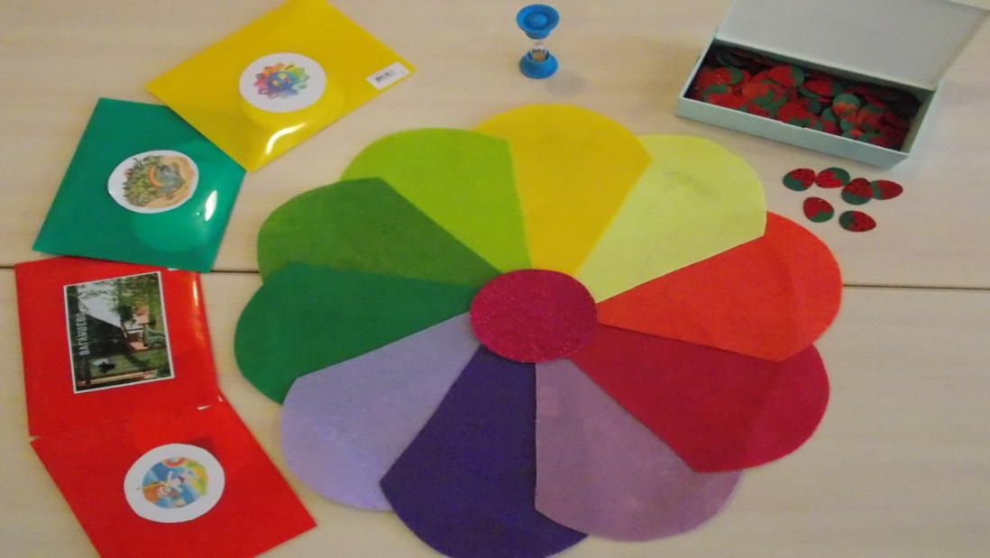
Дидактическая игра
«Интерактивный цветок»

Воспитатель Непеина Наталья Ивановна

Представляю дидактическую игру « Интерактивный цветок». Новизна этой игры в том, что она построена на основе дидактической игры «Расскажи-ка» с применением технологии ТРИЗ.
Игру уже оценили воспитатели нашего сада, она проста в изготовлении, очень нравится детям и приносит результаты. Вариантов этой игры мы с детьми придумали множество, с краеведческими вариантами игры я познакомлю вас сейчас.
Цель: Создать условия способствующие любознательности, активности, инициативности, самостоятельности детей в познании родного края.
Задачи:
- Закреплять представления о селе и природном окружении.
- Развивать память, пространственное и логическое мышление.
- Развивать связную монологическую речь, речевую активность.
- Формировать умение составлять рассказ, опираясь на знаки, символы и картинки.
- Развивать коммуникативные навыки.
- Облегчить социальную адаптацию дошкольников.
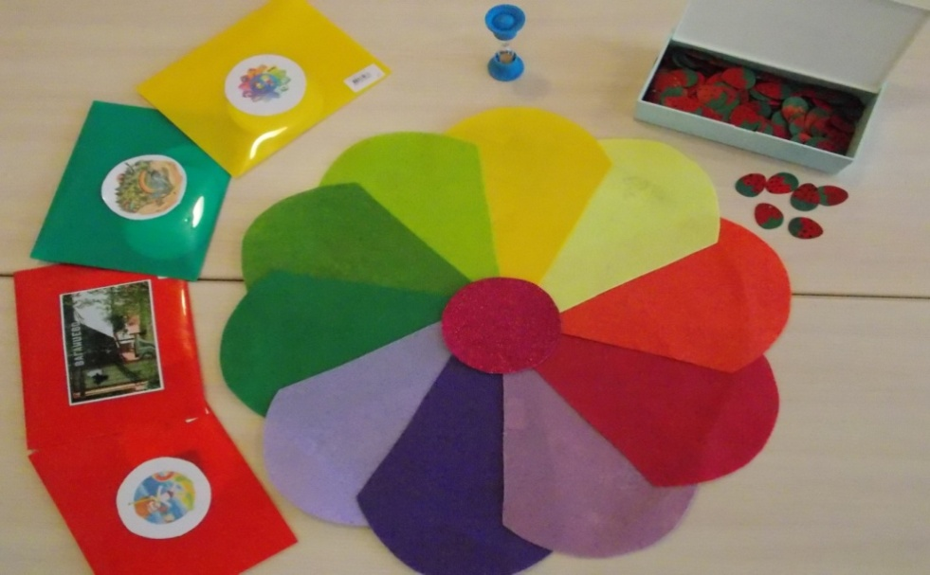
Дидактическая игра «Интерактивный цветок» настольная, изготовлена из фетра, цветные лепестки которого для прочности крепится на круг линолеума. Ведущий, с помощью игроков раскладывает карточки на цветных лепестках. В центр круга , на яркую бусинку помещается карточка, это тема игры « Природа родного края»
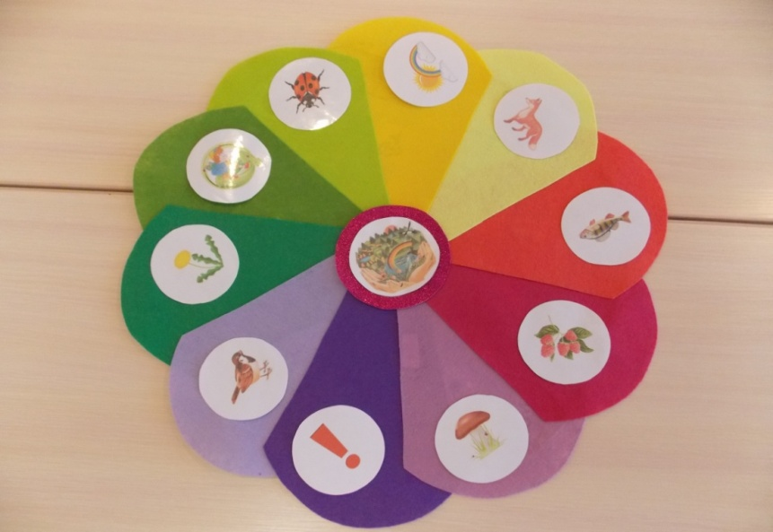
На край каждого сектора кладут карточку с изображением природного объекта.
Дети раскручивают игру на столе руками со словами: «Бусинка быстрей крутись, раз, два, три, остановись!»
Начинает игрок, у кого выпала картинка ягода (мы так договорились)
Вопрос для каждого игрока один: перечислить как можно больше названий природных объектов изображенных на карточке, что остановилась с ним рядом.
За каждый правильный ответ выдается фишка.
Переход хода по часовой стрелке. На ответ дается 1 минута, время определяется по песочным часам.
По количеству выигранных фишек определяется знаток природы родного края. Игра может продолжаться по желанию детей несколько раз. Кол-во фишек считается в конце игры.
«Бусинка» позволяет не только закрепить знания, но и формирует желание получить новые, искать их: спросить родителей, посмотреть познавательную программу, включить интернет, открыть энциклопедию, чтобы в следующий раз выиграть!
Игра настолько многофункциональна, что стоит поменять карточки и тема родной природы становится более узкой. Например: символ реки в центре это тема: «Река Обь». По секторам - картинки о том, что связано с рекой. Правила те же. Игра оживляет восприятие, фишки за правильные ответы придают игре состязательность. При подсчете используют сложение и сравнение, т.е. происходит интеграция образовательных областей.
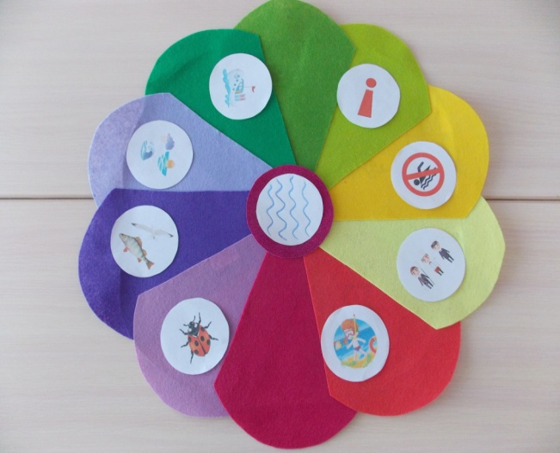
Еще один вариант игры. «Прогулка по селу» В качестве карточек на секторах используем фотографии социальных объектов села.
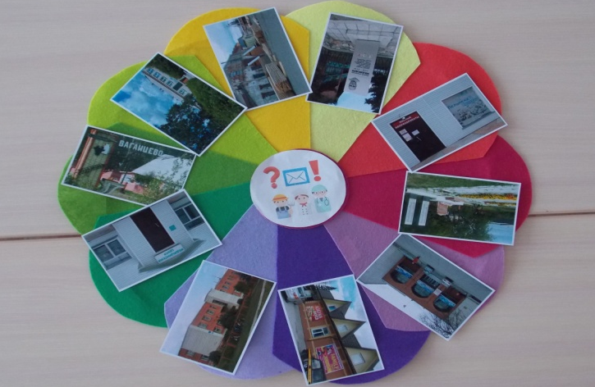
В центр помещаем несколько символов – они помогут ребенку составить описательный рассказ объекта, выразить собственное отношение к объекту Вопросительный знак – назвать объект. Конверт – назвать адрес объекта. Восклицательный знак – польза, которую приносит этот объект жителям села. Человечки в форменной одежде – назвать профессии.
В этом варианте игру можно не крутить, а ходить вокруг нее. Движение и остановку определяет музыка. Победителей в этом варианте игре нет, но она пользуется неизменным успехом, заставляет двигаться.
В игре закрепляются знания о названиях улиц, достопримечательностях села, их социальном значении, профессиях. Игра помогает облегчить социальную адаптацию дошкольников.
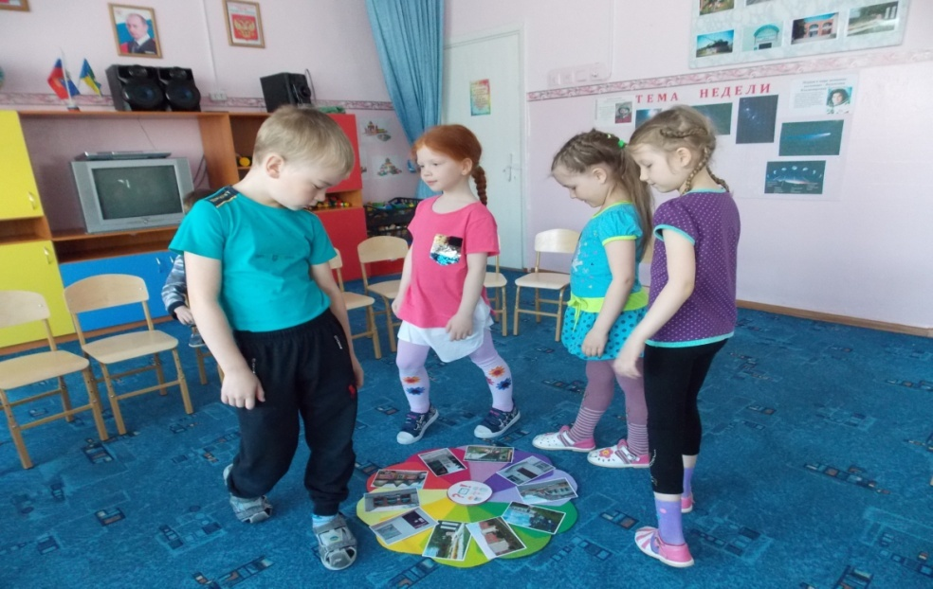

Вариант игры с более узкой темой «Школа» (варианты: детский сад, магазин, парикмахерская и т. п.)
В центре – фотография объекта, на секторах символы - подсказки, время ответа минута, за правильный ответ выдается фишка. Цель игры – воспитывать интерес к социальным объектам села, готовить детей к поступлению в школу.
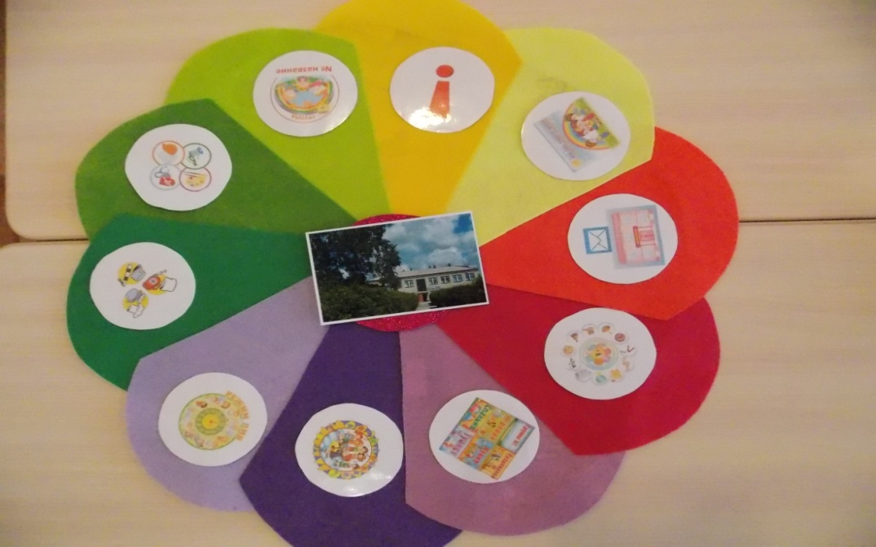
Форма организации игры «Интерактивный цветок» подгрупповая, опыт подсказал не больше 6 человек. Игру можно использовать в индивидуальной работе с ребенком и как диагностический материал.
Я учу дошкольников использовать в игре символы, потому, что символы в современной жизни окружают нас повсюду в магазине, в транспорте, на улицах, в школьных учебниках, они иллюстрируют словесную информацию, помогают ориентироваться в пространстве и видеть главное, делать выводы и строить свое поведение.
Яркие, привлекательные образы дидактической игры «Интерактивный цветок» способствуют эмоциональному восприятию игры, а значит более качественному усвоению материала.
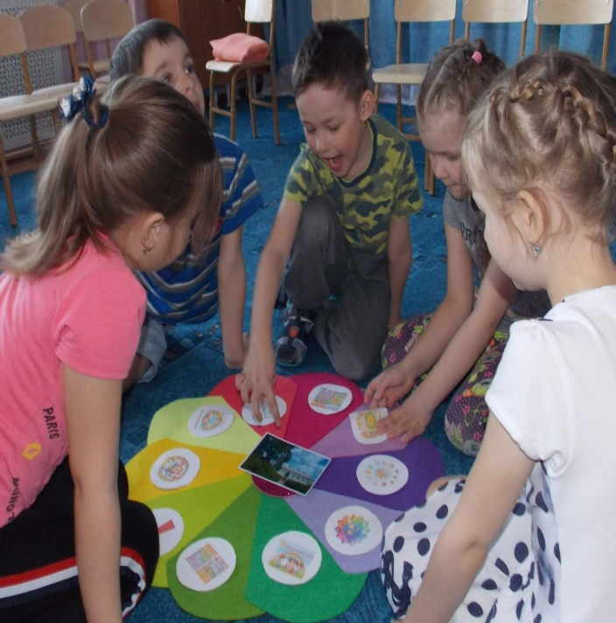
Игру «Интерактивный цветок» я использую в подготовительной группе, но это совсем не значит что она только для старших дошкольников. Правильно подобранный дидактический материал может сделать ее полезной уже с младшей группы.
Положительным моментом является то, что игру легко и удобно хранить, повесив на стену и сделав доступной для детей в свободной деятельности. А конверты с картинками по темам не займут много места на полке. Игра станет украшением краеведческого уголка и вашим верным помощником как средство ознакомления с родным краем.
А ваша фантазия, ваше творчество, ваш опыт и вопросы детей подскажут новое и новое ее применение.
